Контрольная работа № 1
Вариант 1
1. Смотри и продолжай:
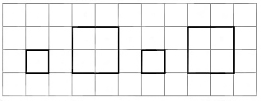
2. Рассмотри каждую пару квадратов. В верхнем квадрате поставлено несколько точек. Дорисуй точки в нижнем квадрате, чтобы их было:
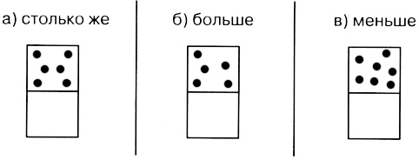

Вариант 2

1. Смотри и продолжай:
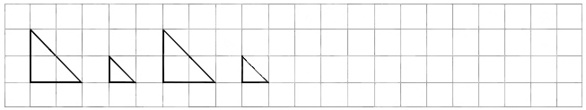
2. Рассмотри каждую пару квадратов. В верхнем квадрате поставлено несколько точек. Дорисуй точки в нижнем квадрате, чтобы их было:
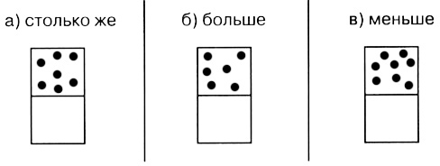

Контрольная работа № 2
Вариант 1
1. Какое число пропущено: 1, 2, 3, 5, 6? Запиши.
2. Реши примеры:
2 + 1 3 – 1
4 – 1 5 + 1
3. Сравни количество точек внутри и вне квадрата. Восстанови записи:
4. Смотри, пиши и продолжай:
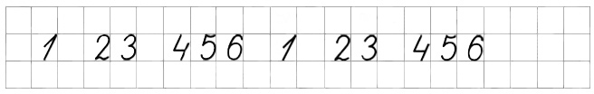

Вариант 2
1. Какое число пропущено: 1, 2, 3, 4, 6? Запиши.
2. Реши примеры:
2 – 1 4 + 1
3 + 1 6 – 1
3. Сравни количество точек внутри и вне круга. Восстанови записи:
4. Смотри, пиши и продолжай:
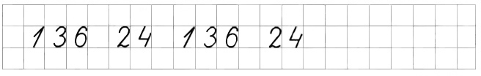

Контрольная работа № 3
Вариант 1
1. Смотри, пиши и продолжай:
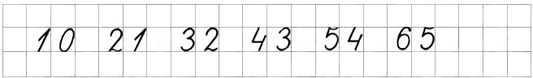
2. Начерти отрезок АБ длиной 7 клеток. Отметь на нем точку М так, чтобы длина АМ составляла 3 клетки.
3. Заполни пустые квадраты:
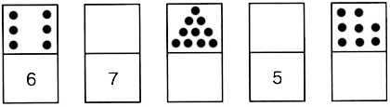
4. Реши примеры:
1 + 5 7 + 2 2 – 1 + 2
6 – 3 9 – 4 4 + 4 – 5
4 + 5 1 + 8 5 – 3 + 1
5. В букете было 4 белые розы и 3 красные. Сколько всего роз было в букете?
Вариант 2
1. Смотри, пиши и продолжай:
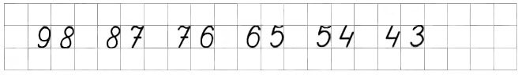
2. Начерти отрезок ВД длиной 6 клеток. Отметь на нем точку С так, чтобы длина СД составляла 4 клетки.
3. Заполни пустые квадраты:
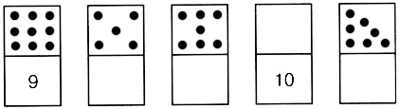
4. Реши примеры:
6 + 2 5 + 3 3 + 3 – 4
3 + 4 8 – 7 2 – 1 + 9
7 – 1 2 + 6 4 – 3 + 2
5. У Маши было 7 открыток. Из них 2 открытки она подарила подруге. Сколько открыток осталось у Маши?
Контрольная № 4
Вариант 1

1. Измерь длину отрезка АБ:
2. Сравни:
3 см и 2 см + 1 см 6 см – 3 см и 6 см – 2 см
3. Вычисли:
5 + 2 6 – 2 + 3
9 – 4 7 + 3 – 4
4. В одной коробке было 3 простых карандаша и столько же в другой коробке. Сколько простых карандашей было в двух коробках?
5. На кормушке клевали зернышки 4 воробья, а снегирей столько же, но без 3 птиц. Сколько снегирей было на кормушке?
Вариант 2
1. Измерь длину отрезка АБ:
2. Сравни:
4 см и 3 см + 2 см 8 см – 2 см и 8 см – 3 см
3. Вычисли:
7 – 3 9 – 2 + 4
5 + 4 4 + 3 – 2
4. Вася нашел 4 еловые шишки и столько же сосновых. Сколько всего шишек нашел Вася?
5. В гараже стояли 3 легковые машины, а грузовых столько же и еще 2 машины. Сколько грузовых машин было в гараже?
Контрольная работа № 5
Вариант 1
1. Вычисли:
4 + 5 9 – 3 – 2
8 – 3 4 – 0 + 6
2. Сравни:
7 кг – 5 кг и 9 кг – 6 кг 2 см + 6 см и 10 см – 2 см
3. Начерти отрезок на 3 см короче отрезка АБ:
4. Масса дыни 6 кг, а арбуза 4 кг. На сколько килограммов дыня тяжелее арбуза?
5. Света купила 2 тетради в клетку, а в линейку — на 5 тетрадей больше. Сколько всего тетрадей купила Света?
Вариант 2
1. Вычисли:
2 + 6 9 – 7 + 2
7 – 5 4 + 5 – 8
2. Сравни:
3 см + 5 см и 10 см – 4 см 9 кг – 6 кг и 2 кг + 2 кг
3. Начерти отрезок на 2 см длиннее отрезка АБ:
4. В банке было 3 кг варенья, а в кастрюле — 5 кг. На сколько килограммов варенья больше в кастрюле, чем в банке?
5. Мама купила 5 кг картофеля, а капусты на 2 кг меньше. Сколько всего килограммов овощей купила мама?
Контрольная работа № 6
Вариант 1
1. Дорисуй и допиши:
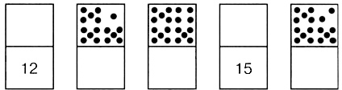
2. Выполни действия:
10 + 5 15 – 10 18 – 3 + 1
15 – 5 13 + 4 4 + 10 – 2
3. Запиши длину отрезка в сантиметрах:
4. Мама испекла пирожки. За обедом съели 10 пирожков, а за ужином 6 пирожков. Сколько всего пирожков съели за обедом и за ужином вместе?
5. Во дворе школы играли 10 мальчиков. Потом пришли еще 5 мальчиков, а 3 мальчика ушли домой. Сколько мальчиков осталось во дворе?
Вариант 2
1. Дорисуй и допиши:
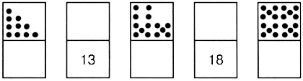
2. Выполни действия:
10 + 2 12 – 10 16 – 4 + 2
12 – 2 15 + 3 3 + 10 – 1
3. Запиши длину отрезка в сантиметрах:
4. Со склада стройматериалов на одной машине увезли 9 бревен, а на другой машине увезли 10 бревен. Сколько всего бревен увезли со склада на двух машинах?
5. В автобусе было 16 пассажиров. Потом на остановке 5 пассажиров вышли из автобуса, а 2 вошли в автобус. Сколько пассажиров стало в автобусе?
Контрольная работа № 7
Вариант 1
1. Заполни пропуски:
15 = 10 + ϒ 13 = 9 + ϒ
12 = ϒ + 2 16 = ϒ + 8
2. Сравни:
1 дм 2 см и 11 см 16 см – 12 см и 1 дм – 7 см
3. Выполни действия:
6 + 9 18 – 7 4 + 8 – 11
14 – 13 20 – 16 12 + 3 – 9
4. Начерти отрезок длиной 1 дм 5 см.
5. В спортивной секции занимаются 8 девочек, а мальчиков на 4 больше. Сколько всего ребят занимаются в секции?

Вариант 2
1. Заполни пропуски:
14 + 10 + ϒ 17 = 8 + ϒ
19 = ϒ + 9 12 = ϒ + 6
2. Сравни:
14 см и 1 дм 5 см 19 см – 5 см и 1 дм + 4 см
3. Выполни действия:
8 + 5 14 – 6 9 + 7 – 12
17 – 12 20 – 13 16 – 8 + 7
4. Начерти отрезок длиной 1 дм 2 см.
5. В саду растет 9 яблонь, а слив — на 2 дерева больше. Сколько всего яблонь и слив растет в саду?

ИТОГОВАЯ КОНТРОЛЬНАЯ РАБОТА
ЗА 1 КЛАСC
Вариант 1
1. Выполни действия:
6 + 10 15 – 11 13 + 7
18 – 10 5 + 9 17 – 8
2. Начерти квадрат со стороной 3 см.
3. Сравни:
13 кг и 14 кг 3 л + 8 л и 11 л
11 см и 9 см 1 дм 7 см и 18 см
4. Для детского сада купили 9 мячей, а кукол — на 3 меньше. Сколько всего игрушек купили для детского сада?
Вариант 2
1. Выполни действия:
12 + 5 19 – 14 4 + 10
20 – 10 6 + 7 14 – 9
2. Начерти квадрат со стороной 2 см.
3. Сравни:
15 кг и 12 кг 6 л + 7 л и 14 л
8 см и 11 см 1 дм 5 см и 16 см
4. В пакете было 8 шоколадных пряников, а мятных — на 3 больше. Сколько всего пряников было в пакете?

